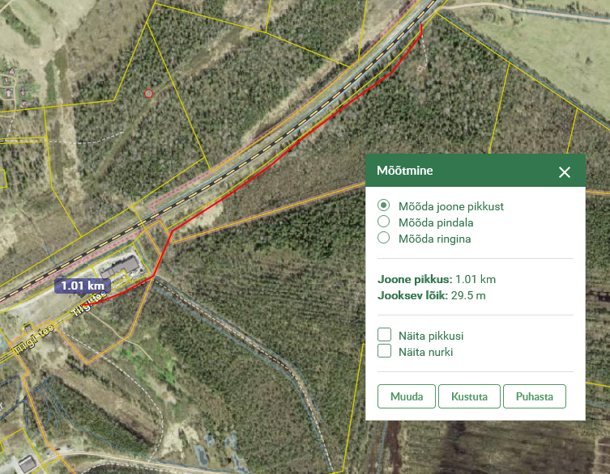
Tiigi tee pikendus Madila küla suunas ca 1,01 km

